**2017 전국기능경기대회 Java 프로그래밍 과제**

|  |  |  |  |  |  |
| --- | --- | --- | --- | --- | --- |
| 직 종 명 | 정 보 기 술 | 과 제 명 | Java 프로그래밍 | 과제번호 | 제 2과제 |
| 경기시간 | 3시간 | 비 번 호 |  | 심사위원  확 인 | (인) |

# 1. 요구사항

## (1) 준비 작업 : 다음의 지시에 따라 경기 진행을 위한 준비 작업을 수행하시오.

### ① 주변 장치들의 환경을 사용하기 편리하도록 적절히 설정 후, Eclipse 및 MySQL을 사용할 수 있도록 준비하시오.

### ② 2장의 CD에 다음 [그림 1], [그림 2]와 같이 라벨을 작성하여 붙이시오.

< 답안용 CD의 라벨 >

답안용 CD

제 ( 2 ) 과제 : Java 프로그래밍

선수번호 :

감동확인 :

[그림 1] 제 2과제 답안용 CD 라벨

< 백업용 CD의 라벨 >

백업용 CD

제 ( 2 ) 과제 : Java 프로그래밍

선수번호 :

감동확인 :

[그림 2] 제 2과제 답안용 CD 라벨

## (2) 다음의 각 문제에 주어진 작업을 <Project 전체조건>을 참고하여 Eclipse, MySQL을 사용하여 처리하여 답안을 제출하시오.

**<Project 전체 조건>**

|  |
| --- |
| 1) 모든 문자열 셋은 UTF8로 설정한다.2) MySQL 관리자의 ID는 'root' 패스워드는 '1234'로 지정한다.3) 모든 엔티티(테이블, 필드, 뷰 등)의 이름은 영문으로 작성한다.4) 데이터베이스의 이름은 **skill_erp**로 저장하시오.5) 개발된 Java 프로그램은 아래와 같이 실행 하여 검사합니다.1. 빌드된 Class 파일을 Runnable jar로 내보낸다.2. 명령 프롬프트 창 실행.3. java -jar **"jar 파일 이름"** |

1. **아래 <작성 조건>에 만족하는 ‘Erp_Setting.jar’를 작성하시오.**

**<작성 조건>**

|  |
| --- |
| 1) **Erp_Setting_선수번호.jar** 실행하면 DB ‘skill_erp’가 생성 되도록 하시오 (기존에 만들어진 DB 및 테이블은 모두 삭제되도록 하시오).2). DB에 아래와 같은 테이블이 생성되고, 제공되는 텍스트 파일이 각 테이블로 입력될 수 있도록 하시오.3) DataBase 사용자 아이디를 '**user_선수번호**' 패스워드를 '1234'로 하여 사용자를 생성하시오.2) 이 사용자는 skill_erp '데이터베이스의 데이터 조회/추가/삭제/업데이트만 가능하도록 하시오. (이외 테이블 생성이나 User 관리 등의 권한은 제한 되어야 합니다.) 이후 과제의 모든 Connection은 'user_선수번호'로 접속 할 수 있도록 하세요. |

**실행한 화면(기존 데이터베이스 존재할 경우)**

DATABASE(skill_erp) Exist!

DROP DATABASE(skill_erp) Success!

CREATE DATABASE(skill_erp) Success!

CREATE TABLE(title) Success!

CREATE TABLE(department) Success!

CREATE TABLE(employee) Success!

CREATE TABLE(post) Success!

Create User(user_erp) Success!

Import Table(제주특별자치도.txt) 137117 Rows Success!

**실행한 화면(처음 실행할 경우)**

CREATE DATABASE(skill_erp) Success!

CREATE TABLE(title) Success!

CREATE TABLE(department) Success!

CREATE TABLE(employee) Success!

CREATE TABLE(post) Success!

Create User(user_erp) Success!

Import Table(제주특별자치도.txt) 137117 Rows Success!

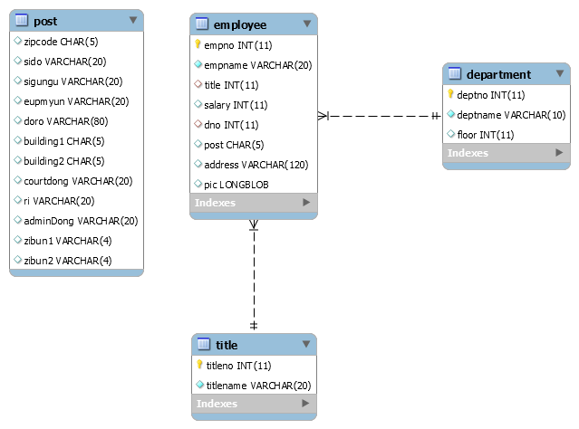

그림 1 테이블 관계도

## 1) department 테이블

|  |  |  |
| --- | --- | --- |
| **필드 명** | **데이터형식** | **설명** |
| deptno | int(11) | primary key |
| deptname | varchar(10) | Not null |
| floor | int(11) |  |

## 2) employee 테이블

|  |  |  |
| --- | --- | --- |
| **필드 명** | **데이터형식** | **설명** |
| empno | int(11) | primary key |
| empname | varchar(20) | Not null |
| title | int(11) | foreign key |
| Salary | int(11) |  |
| dno | int(11) | foreign key |
| post | char(5) |  |
| address | varchar(20) |  |
| pic | longblob |  |

## 3) title 테이블

|  |  |  |
| --- | --- | --- |
| **필드 명** | **데이터형식** | **설명** |
| titleno | int(11) | primary key |
| titlename | varchar(20) | Not null |

4) post 테이블

|  |  |  |
| --- | --- | --- |
| **필드 명** | **데이터형식** | **설명** |
| zipcode | char(5) |  |
| sido | varchar(20) |  |
| sigungu | varchar(20) |  |
| eupmyun | varchar(20) |  |
| doro | varchar(80) |  |
| building1 | char(5) |  |
| building2 | char(5) |  |
| courtdong | varchar(20) |  |
| ri | varchar(20) |  |
| adminDong | varchar(20) |  |
| zibun1 | varchar(4) |  |
| zibun2 | varchar(4) |  |

**완료되면 아래와 같이 대화상자를 표시하시오.**

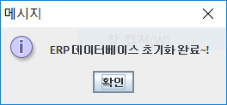

그림 2 완료 메시지

1. **Eclipse를 이용하여 아래 조건을 만족하는 프로그램 'Erp_Application.jar'을 개발하시오.**
   1. 실행 후 아래와 같은 메인이 출력되도록 하시오.

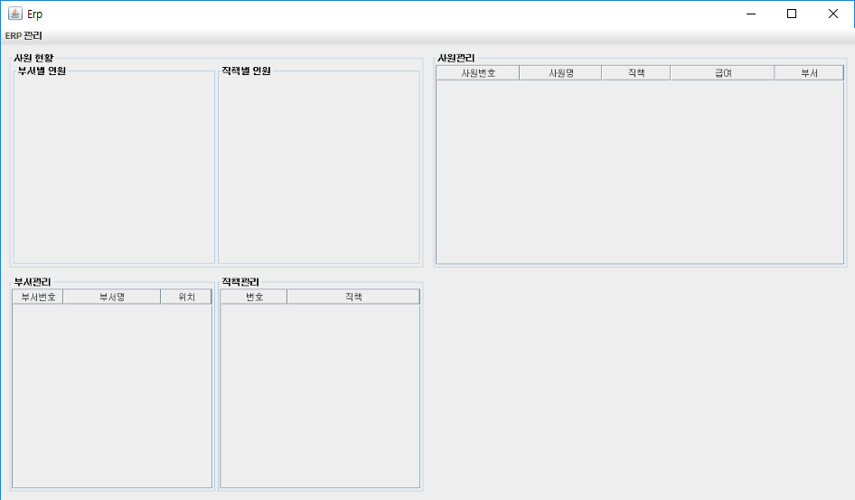

그림 3 처음 실행화면

* 1. 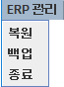프로그램 메뉴 구성

|  |  |
| --- | --- |
| 주 메뉴 | 부 메뉴 |
| ERP관리 | 복원 |
| 백업 |
| 종료 |

* 1. 메인에서 복원 메뉴 버튼을 누르면, 주어진 DataFiles의 파일들을 복원하시오. 복원이 완료되면, 아래와 같이 메인 화면의 내용이 복원된 내용으로 갱신되도록 하시오. 단, employee.txt의 pic부분은 파일명이 표시되어 해당 파일을 찾아서 테이블에 삽입되도록 하시오.

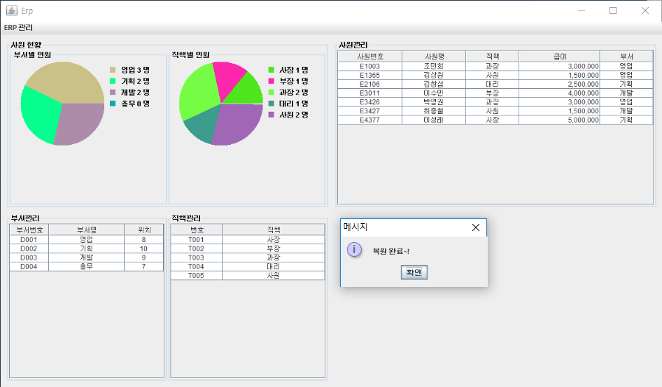

그림 4 복원 완료 화면

* 1. 메인에서 백업 메뉴 버튼을 누르면 아래와 같이 대화상자를 보이고, 콘솔에 결과를 보이도록 하고, BackupFiles폴더에 테이블명.txt로 생성되도록 하시오. 단 BackupFiles폴더에 파일이 존재하면 삭제하고 생성되도록 하시오. 그리고 각 사원의 증명사진은 숫자4자리의 “사원번호.jpg”형태로 저장되도록 하시오.

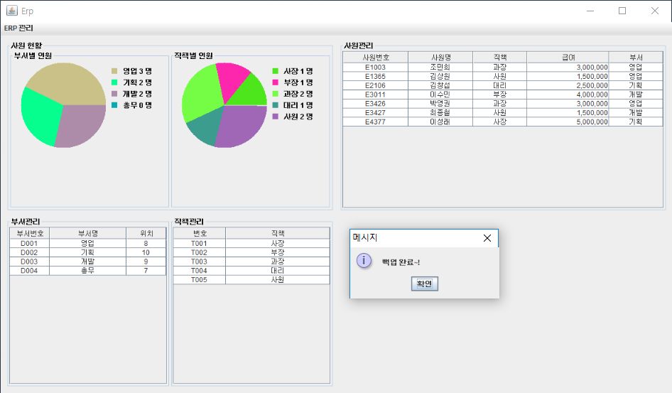

그림 5 백업완료 화면

콘솔 출력내용

BackupFiles Delete Success!

Export Table(title) 5 Rows Success!

Export Table(department) 4 Rows Success!

Export Table(employee) 7 Rows Success!

그림 6 BackupDirs 폴더 내용

* 1. 메인에서 종료 메뉴 버튼을 누르면 그림과 같이 대화상자를 표시하고, 확인 버튼을 클릭하면 프로그램이 종료되도록 하시오.

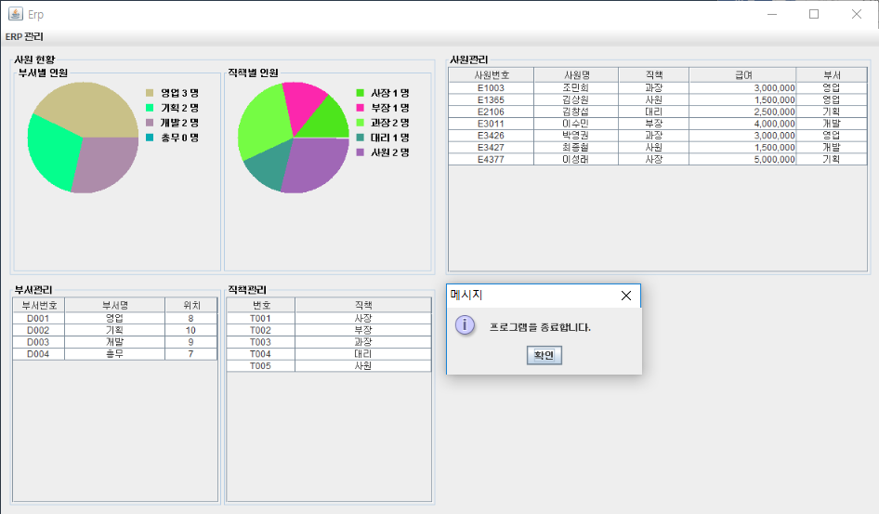

그림 7 종료 화면

* 1. 사원관리, 부서관리, 직책관리 각각 테이블에서 마우스 오른쪽 버튼을 클릭하면 그림과 같이 Popup메뉴를 보이도록 하시오.

|  |  |
| --- | --- |
| 그림 8 사원관리 에서의 popup 메뉴    그림 9 부서, 직책 관리에서의 popup 메뉴 | 그림 10 사원관리에서 Popup메뉴 |
|  |  |
| 그림 11 부서관리에서 Popup메뉴 | 그림 12 직책관리에서 Popup메뉴 |

* 1. 사원관리 테이블에서 바로 가기 메뉴의 추가 버튼을 선택하면 아래와 같이 사원을 추가할 수 있도록 다음과 같이 보이도록 하시오. 사원번호는 첫 글자 “E”로 시작되고 4자리 숫자로 표시하되 마지막 번호 다음숫자가 나타나도록 하시오. Employee 테이블에는 숫자만 저장됨.  
     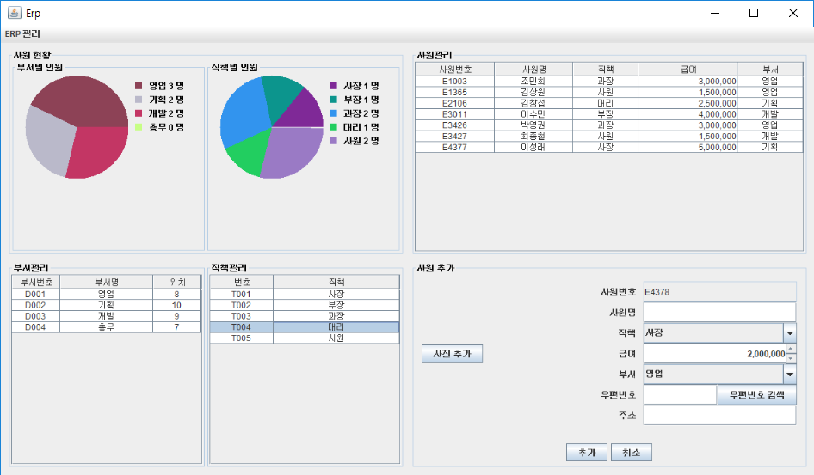

그림 13 사원 추가 화면

* 1. 사진 추가버튼을 누르면 아래 그림과 같은 대화상자가 나타나도록 하고, Datafiles 폴더에서 확장자가 jpg일 파일만 보이도록 하시오. 취소 버튼을 클릭할 경우 “파일을 선택하지 않았습니다.” 경고 창을 보이도록 하시오. 단 사진은 크기를 조절하여 다 보이도록 하시오.

|  |  |
| --- | --- |
| 그림 14 사진 추가 버튼을 클릭 할 경우 대화상자 | 그림 15 취소 선택 시 대화상자 |

* 1. 우편번호 검색 버튼을 선택하면 그림과 같이 “도로명을 입력하세요” 기본값으로 “엉또로”가 입력된 입력대화상자를 보여주고 도로명을 입력하고 확인 버튼을 클릭하면 입력된 도로명을 가진 주소 목록을 보여주는 대화상자를 그림과 같이 보이도록 하시오. 주소 목록에서 하나를 선택한 후 확인 을 누르면 선택된 주소의 우편번호와 주소가 사원 입력창에 입력되도록 하시오.

|  |  |
| --- | --- |
| 그림 16 우편번호 검색 버튼을 선택한 화면 | 그림 17 주소 목록 대화상자 |

* 1. 급여는 기본값 2000000, 최소 1500000, 최대 5000000, step 100000 되도록 설정하고 모두 입력된 경우에 추가가 가능하도록 하시오. 직책과 부서는 해당 테이블의 내용이 보이도록 하시오. 추가가 완료되면 “추가되었습니다” 메시지를 보여주고 사원관리의 내용이 추가된 내용이 보이도록 갱신하시오. 그리고 해당 사원 추가는 보이지않도록 하시오. 그리고 사원 현황의 차트또한 갱신되도록 하시오.

|  |  |
| --- | --- |
| 그림 20 사원 추가 화면 | 그림 21 사원 추가 후 갱신된 화면 |

* 1. 부서관리, 직책관리 테이블에서 바로 가기 메뉴의 추가 버튼을 선택하면 그림과 같이 나타나도록 하고 추가 및 취소버튼을 사원과 동일하게 동작하도록 하시오. 단 부서와 직책의 번호는 비활성화하고 다음 번호가 나타나도록 하시오.

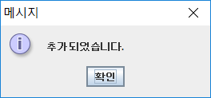

그림 22 직책, 부서 추가 완료 대화상자

|  |  |
| --- | --- |
| 그림 23 부서 추가 화면 | 그림 24 직책 추가 화면 |

|  |  |
| --- | --- |
| 그림 25 부서 추가 완료 후 화면 | 그림 26 직책 추가 완료 후 화면 |

* 1. 사원관리, 부서관리, 직책관리 테이블에서 각각 해당 항목을 선택한 후 Popup메뉴의 수정버튼을 선택하면 선택한 사원, 부서, 직책을 그림과 같이 나타나도록 하고 수정이 완료되면 수정완료 대화상자를 보이고 확인을 누르면 수정된 내용이 해당 테이블의 선택이 해제되고 수정된 내용이 갱신되어 보이도록 하시오. 취소버튼을 선택하면 해당 수정화면은 닫히고 선택된 테이블은 선택해제 되도록 하시오. 단 부서와 직책의 번호는 비활성화. 그리고 수정 및 취소 될 경우 해당 테이블의 선택은 해제되도록 하시오. 수정에 따른 변경사항이 차트 및 해당 테이블의 내용이 갱신되도록 하시오.

|  |  |
| --- | --- |
| 그림 27 사원 선택 후 수정을 선택한 경우 | 그림 28 수정 완료 후 화면 |

|  |  |
| --- | --- |
| 그림 29 부서 선택 후 수정을 선택한 경우 | 그림 30 직책 선택 후 화면 |

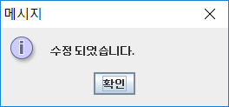

그림 31 수정 완료 대화상자

* 1. 사원관리, 부서관리, 직책관리 테이블에서 각각 Popup메뉴의 해당 항목을 선택한 후 삭제버튼을 선택하면 그림과 같이 나타나도록 하고 확인 버튼을 선택하면 해당 항목이 삭제되고 메인 화면의 차트와 해당 관리화면이 갱신되도록 하시오..

|  |  |
| --- | --- |
| 그림 32 사원 선택 후 삭제를 선택한 화면 | 그림 33 삭제 완료 후 메인 화면 |

* 1. 사원 관리에서 popup메뉴에서 해당 사원을 선택한 후 자세히를 클릭하면 그림과 같이 해당 사원이 선택되고, 그 사원의 정보가 보이도록 하시오. “<”, “>” 버튼을 클릭하면 목록에서도 선택이 변경되고, 이전 사원, 다음 사원이 보이도록 하시오. 단 목록의 처음 사원으로 이동했을 경우 “<”버튼은 비활성화 하고 마지막 사원으로 이동했을 경우 “>”버튼이 비활성화 되도록 하시오.

|  |  |
| --- | --- |
| 그림 34 사원 선택 후 자세히를 선택한 화면 | 그림 35 “<” 버튼으로 처음 이동 화면 |

|  |  |
| --- | --- |
| 그림 36 “>” 버튼으로 중간 이동 화면 | 그림 37 “>” 버튼으로 마지막 이동 화면 |

**완성된 파일 "Erp_Application.jar"와 "Erp_Setting.jar"을 CD에 담아 제출하시오.**